Hüftgelenk-Ersatz:
hipEOS macht den Operationserfolg vorhersehbar

In der Orthopädischen Universitätsklinik Friedrichsheim sehen Chirurgen bereits vor der Operation wie ein künstliches Hüftgelenk nach der Operation sitzt. Mit der in Deutschland jetzt erstmals eingesetzten hipEOS-Software können die Chirurgen vorab exakt prüfen, wie das künstliche Gelenk im Stehen sitzt.
___________________________________________________________

Frankfurt – Beim Implantieren eines künstlichen Hüftgelenks geht es um Millimeter. Sie entscheiden, wie perfekt das Ersatzgelenk später passt, wie unbeschwert der Empfänger sich in Zukunft im Alltag bewegen kann. In der Universitätsklinik Friedrichsheim unterstützen neue Röntgensysteme mit dreidimensionaler Darstellung des Hüftgelenkbereichs die Operateure in bisher nicht gekannter Perfektion bei ihrer Arbeit. Schlüssel dazu ist die EOS-Technologie, eine besonderen Röntgentechnik. EOS-Geräte ermöglichen durch spezielle Technik eine Rundumbetrachtung von Skelett und Knochen und auch die testweise Platzierung unterschiedlicher Implantate bereits vor dem eigentlichen Eingriff. EOS arbeitet mit einer extrem niedrigen Strahlendosis. EOS wurde jetzt nochmals weiterentwickelt. Im Klinikum Friedrichsheim wird seit einigen Monate erstmals in Deutschland EOS mit einer ganz neuen, noch genauer abbildenden Software eingesetzt: hipEOS

Der Bewegungsapparat des Patienten kann damit im Stehen also unter Belastung aufgenommen werden. „Die Analyse im Stehen zeigt ein
realitätsnahes Belastungsbild von Knochen und Gelenken und damit auch
Fehlstellungen, die oft Auslöser von Erkrankungen sind“, sagt Professor Dr.
Meurer. „Das ist in der Orthopädie deshalb besonders wichtig, weil die Beine das gesamte Gewicht eines Menschen tragen und im Falle von Abweichungen und Krankheiten dort große statische Probleme auftreten können.“

„Diese exakten 3-D-Bilder, die im virtuellen Raum beliebig gedreht werden können, bedeuten einen Quantensprung für die Operationsplanung, für die Passgenauigkeit der neuen Prothese und damit für die Lebensqualität des Patienten“, sagt Professor Dr. Andrea Meurer. Damit eröffnet EOS den Ärzten

im Klinikum Friedrichsheim auch bei Patienten mit Wirbelsäulenproblemen,
Fehlstellungen des Beckens, bei unterschiedlichen Beinlängen oder Achsenabweichungen der Beine neue Möglichkeiten der Diagnose und Behandlungsplanung.

Uniklinik Friedrichsheim: mit an der Spitze in Deutschland
Die Orthopädische Universitätsklinik Friedrichsheim steht beim Implantieren künstlicher Gelenke seit Jahren mit an der Spitze in Deutschland. Auch im aktuellen deutschlandweiten Klinikvergleichstest des Magazins Focus wurde das Klinikum als eines der besten Therapiezentren auf diesem Gebiet ausgezeichnet. Mit dem Ersteinsatz von hipEOS in Deutschland will die Klinik diese führende Position weiter ausbauen.

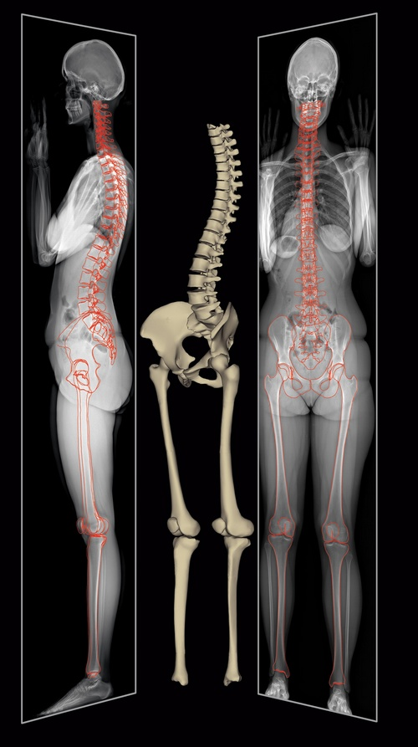
Foto: Orthopädische Universitätsklinik Friedrichsheim

Weitere Presseinformationen und aktuelle Reportagen
über die Orthopädische Universitätsklinik Friedrichsheim im Internet unter:
http://friedrichsheim.newswork.de

